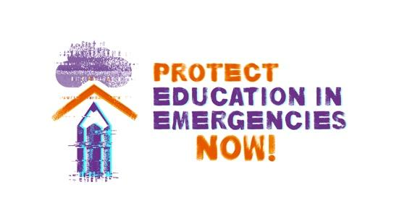
Boîte à outils pour les réseaux sociaux
Protégez l’éducation en situations d’urgence !
#ProtectEiENow
L’éducation est un droit humain fondamental. Pourtant, même avant la pandémie de COVID-19, 250 millions d’enfants et de jeunes n’étaient pas scolarisés et 800 millions d’adultes étaient analphabètes. Les conflits, le changement climatique, les catastrophes, les urgences de santé publique et les déplacements forcés de personnes à l’intérieur et à l’extérieur des frontières touchent un nombre croissant de personnes dans le monde entier. En 2021, 235 millions de personnes avaient besoin d’aide humanitaire et de protection.

Les situations d’urgence ont un impact dévastateur sur le droit à l’éducation de millions de personnes. En 2019, 127 millions d’enfants et de jeunes en âge de fréquenter l’école primaire et secondaire et vivant dans des pays touchés par une crise n’étaient pas scolarisés. Pour les plus marginalisés, apprenants handicapés, filles et personnes issues de ménages à faible revenu, entre autres, l’impact est bien plus important.

Malgré cette situation désastreuse, l’éducation reste l’un des domaines les plus sous-financés de l’aide humanitaire, ne recevant que 2,4 % du financement humanitaire mondial total.

Une génération d’enfants et de jeunes vivant dans des situations d’urgence est privée non seulement de son droit fondamental à une éducation de qualité, mais aussi de la protection que l’éducation apporte dans ces contextes. Dans les situations d’urgence, l’éducation peut être le seul espace sûr.

CELA DOIT CHANGER. Ensemble, nous pouvons PROTÉGER L’ÉDUCATION DANS LES SITUATIONS D’URGENCE !

Mentions sur les réseaux sociaux : Facebook : @campaignforeducation Twitter : @globaleducation Instagram : @campaignforeducation LinkedIn : @globalcampaignforeducation
 | Messages clés de #ProtectEiENow | Suggestions d’éléments visuels
 | Les conflits, les catastrophes climatiques, les urgences de santé publique et les déplacements forcés ont un impact dévastateur sur le droit à l’éducation de millions de personnes. Rejoignez la campagne #ProtectEiENow pour demander un changement dès aujourd’hui ! | 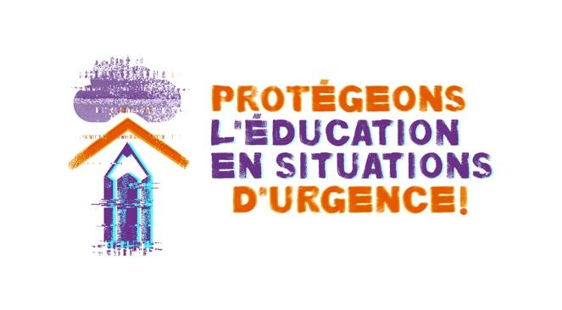
 | 127+ millions d’enfants et de jeunes vivant dans des pays touchés par une crise ne sont pas scolarisés.  ENSEMBLE, NOUS POUVONS CHANGER CELA !  Rejoignez la mobilisation mondiale #ProtectEiENow !  APPEL À L’ACTION dans cette VIDEO : 🔗https://bit.ly/3gO8d8b | LIEN DU FILM
1 | Les États doivent garantir le #DroitHumain à une éducation dans les contextes d’urgence, en assurant des environnements d’apprentissage sûrs, inclusifs et accessibles à tous sans discrimination.  #ProtectEiENow  APPEL À L’ACTION dans cette VIDEO : 🔗https://bit.ly/3gO8d8b | 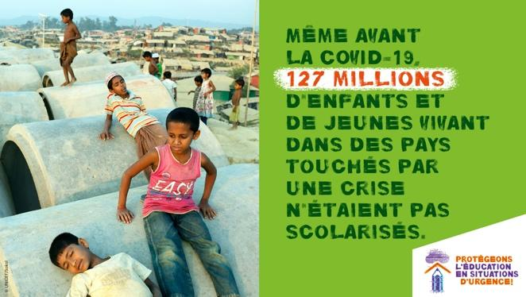
2 | La meilleure façon de protéger l’éducation dans les situations d'urgence est de construire des systèmes éducatifs nationaux résilients ! Les États doivent élaborer & mettre en œuvre des plans & budgets nationaux d’éducation prenant en compte les risques de crises.  #ProtégerEiENow | 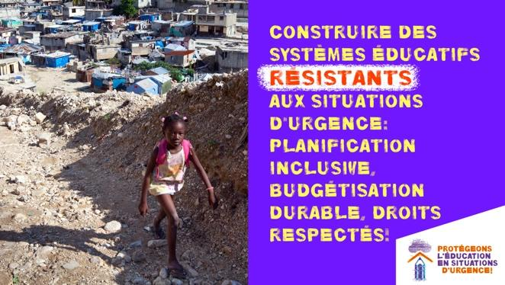
3 | Tous les acteurs impliqués dans l’intervention d’urgence doivent écouter les personnes affectées: la société civile locale, les enseignants, les groupes d’enfants et de jeunes, les parents et les communautés, doivent être acteur de la réponse humanitaire. #ProtectEiENow | 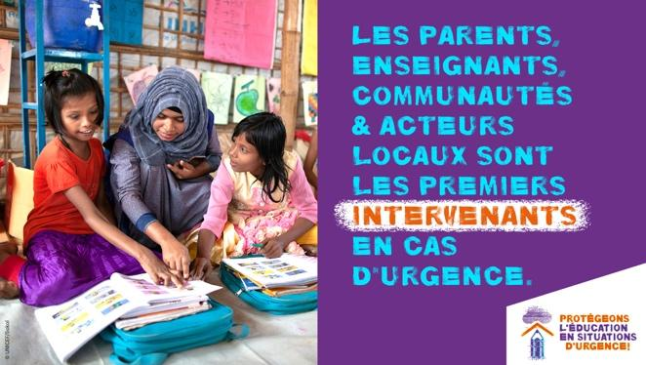
4 | Nous appelons les donateurs à fournir un financement suffisant, durable et prévisible pour l' #education en situations d'urgence: allouer au moins 10 % du financement humanitaire à l’#Education et financer @EduCannotWait a hauteur de $1 milliard pour 2023-2026. #ProtectEiENow | 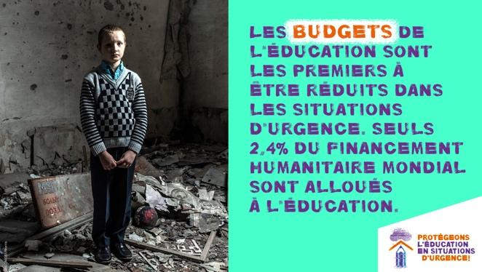
5 | Protégez le droit humain à l’ #Education des 82,4+ millions de déplacées dans le monde ! Réfugiés, demandeurs d’asile, rapatriés, apatrides et personnes déplacées doivent être inclus de manière équitable et durable dans les systèmes éducatifs nationaux.  #ProtectEiENow ! | 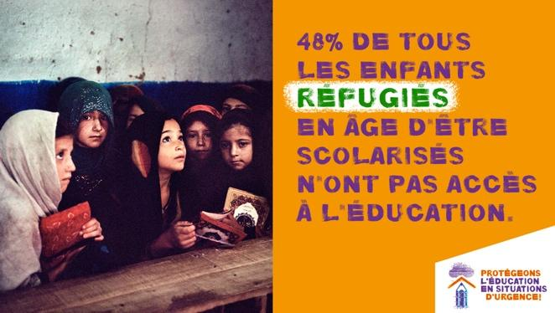
6 | Dans les contextes de crise, les filles sont deux fois plus nombreuses à ne pas être scolarisées que la moyenne mondiale. Elles sont donc encore plus susceptibles d’être victimes de violence, de harcèlement & de mariage forcés. Protégez l’éducation des filles, #ProtectEiENow ! | 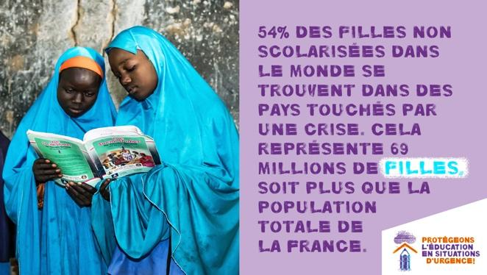
7 | L'#Education est un droit fondamental, même pour les personnes en situation  de handicap et même dans les situations d'urgence ! Une perspective inclusive doit être appliquée dans la planification, la budgétisation et la mise en œuvre des interventions d’urgence. #ProtectEiENow | 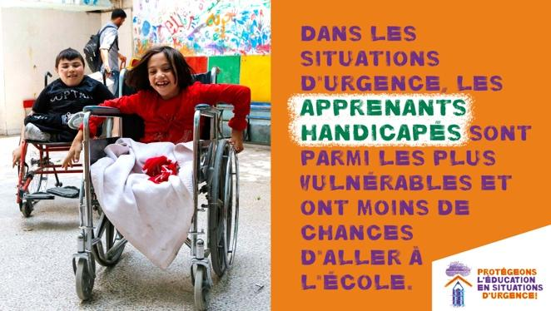
8 | Pour protéger le droit à l’éducation pour tous dans les situations d’urgence, il faut des enseignants et des éducateurs qualifiés, soutenus de manière adéquate, en sécurité et en bonne santé !  #ProtectTeachers ! #ProtectEiENow ! | 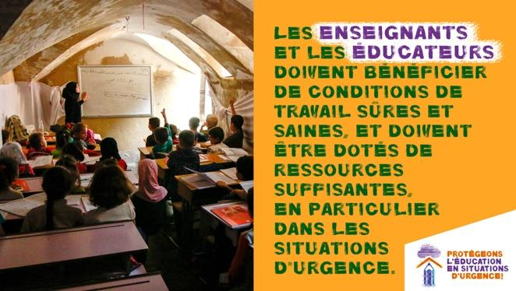
9 | Les menaces, les attaques et l’insécurité perturbent l’#Education de millions d’apprenants. Les attaques ciblées contre l’éducation doivent cesser ! Nous appelons tous les États à ratifier et à mettre en œuvre la Déclaration sur la Sécurité dans les Écoles.  #SSD #ProtectEiENow | 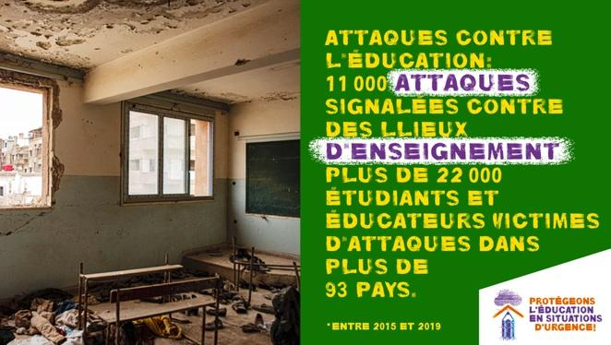
10 | L’éducation transformatrice promeut l’apprentissage social et affectif ainsi que la pensée critique sur les causes structurelles des crises et les moyens de les surmonter, en mettant l’accent sur les droits, la dignité et la solidarité. #ProtectEiENow ! | 